常州市新北区初中化学周文荣卓越教师成长营
活动简报
（第54期）
主持人：周文荣 导师：钱柳云 李小静 董新伟 本期编辑：年二晴
★
依标构建新课堂 学思践悟促成长
——记常州市新北区初中化学周文荣卓越教师成长营第54次活动
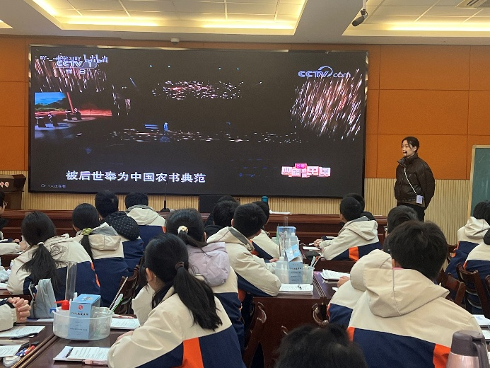
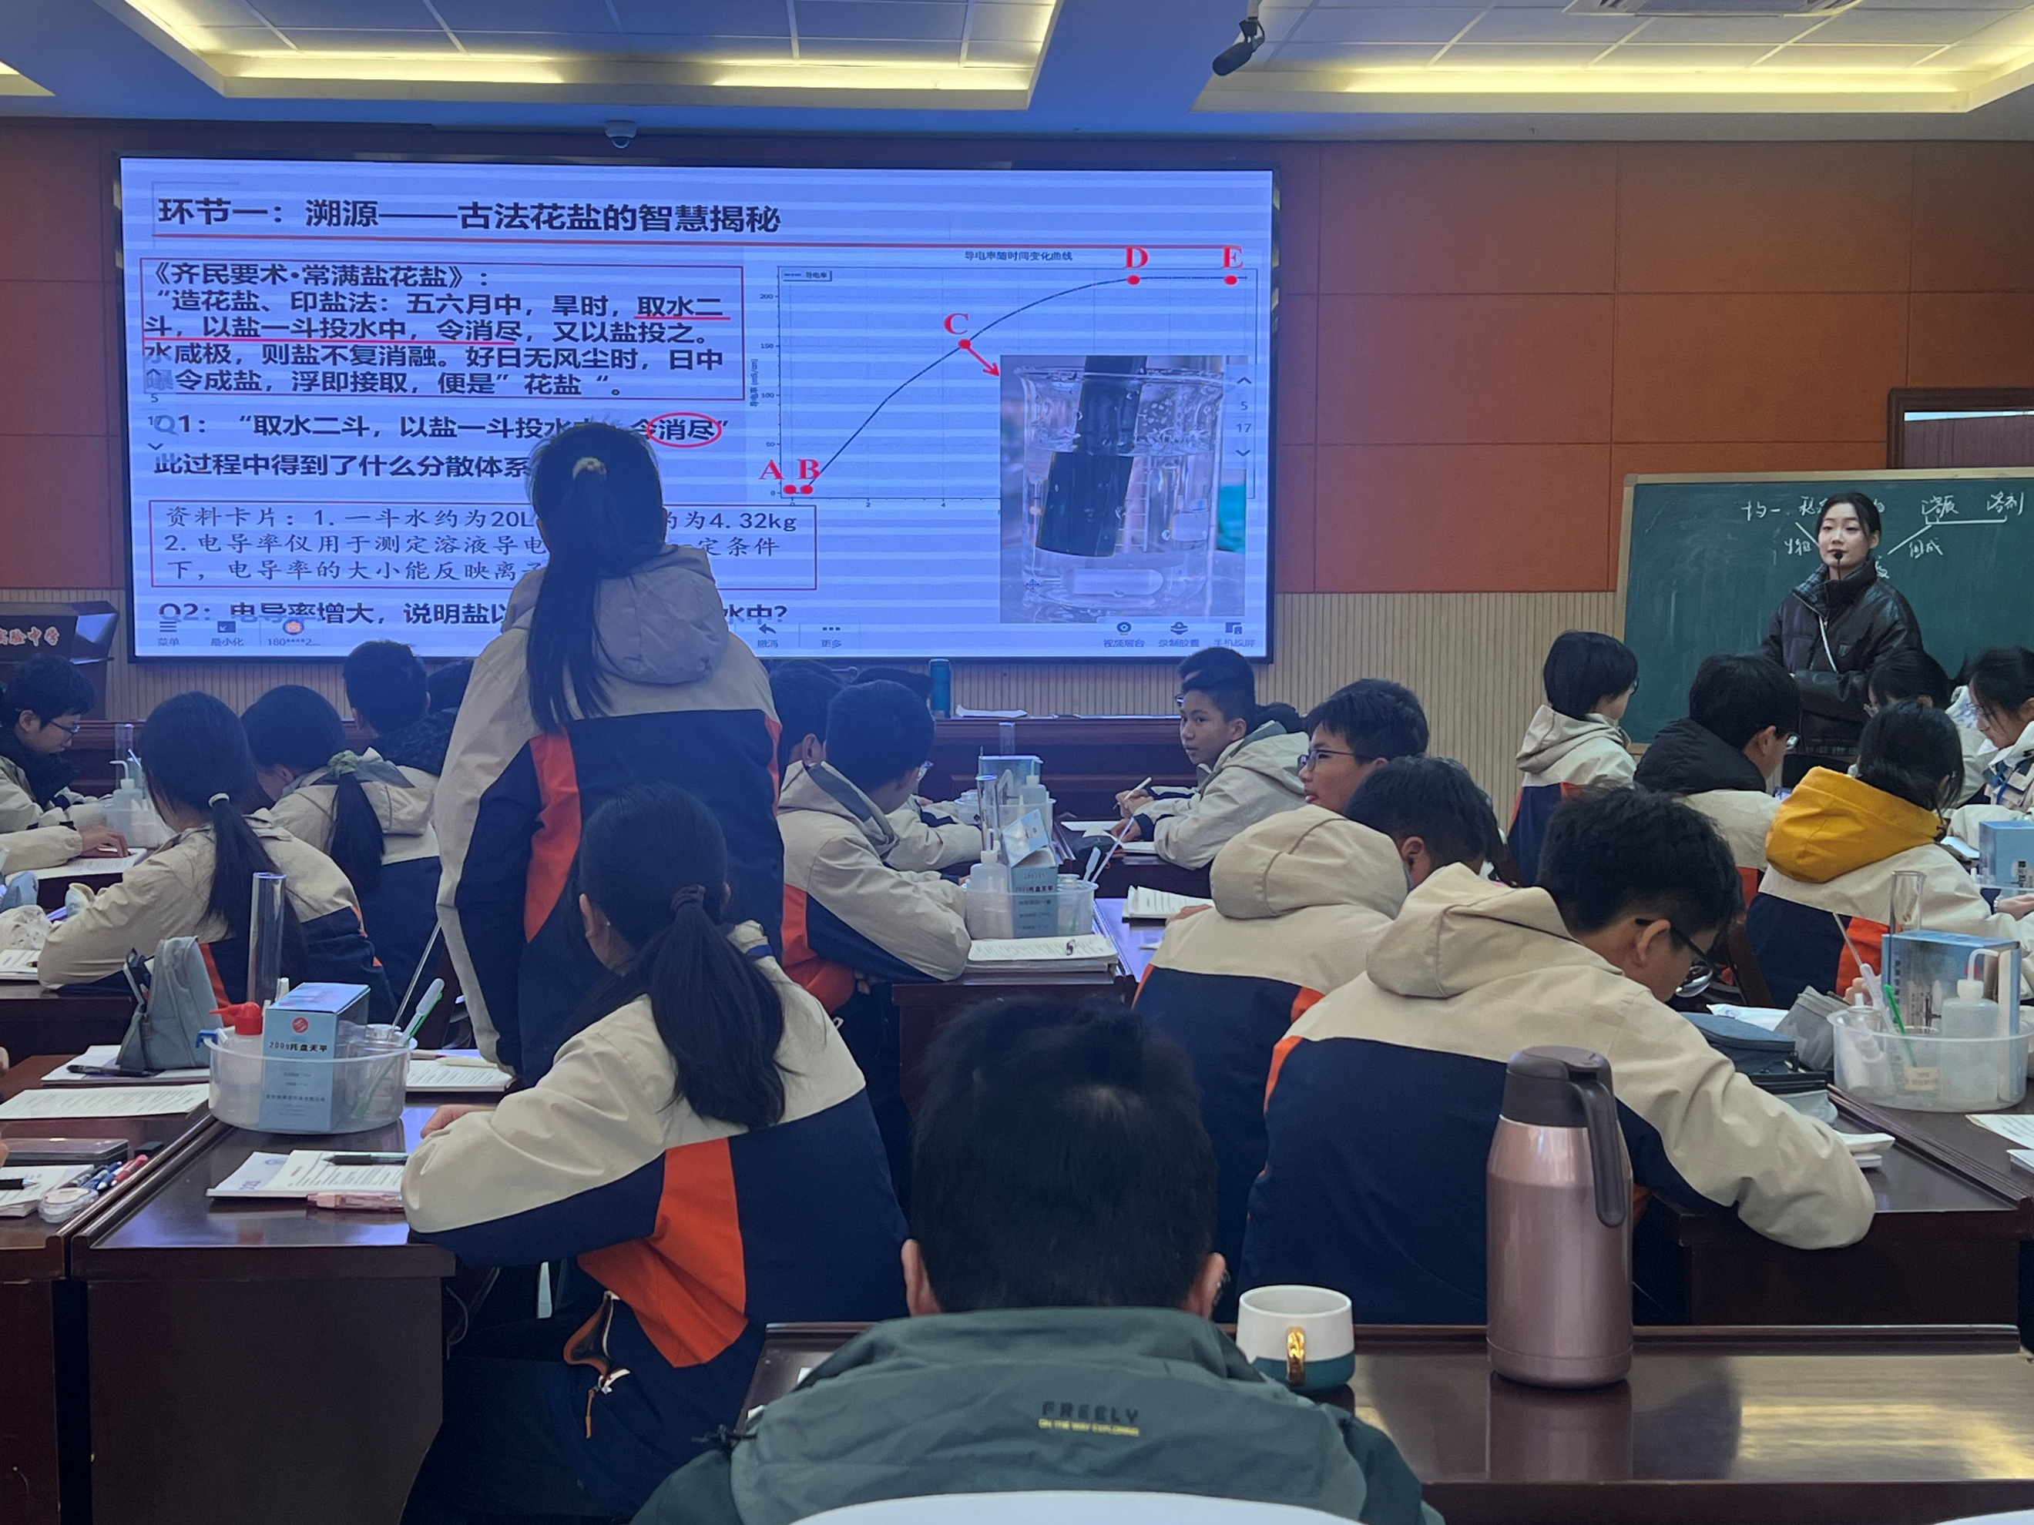
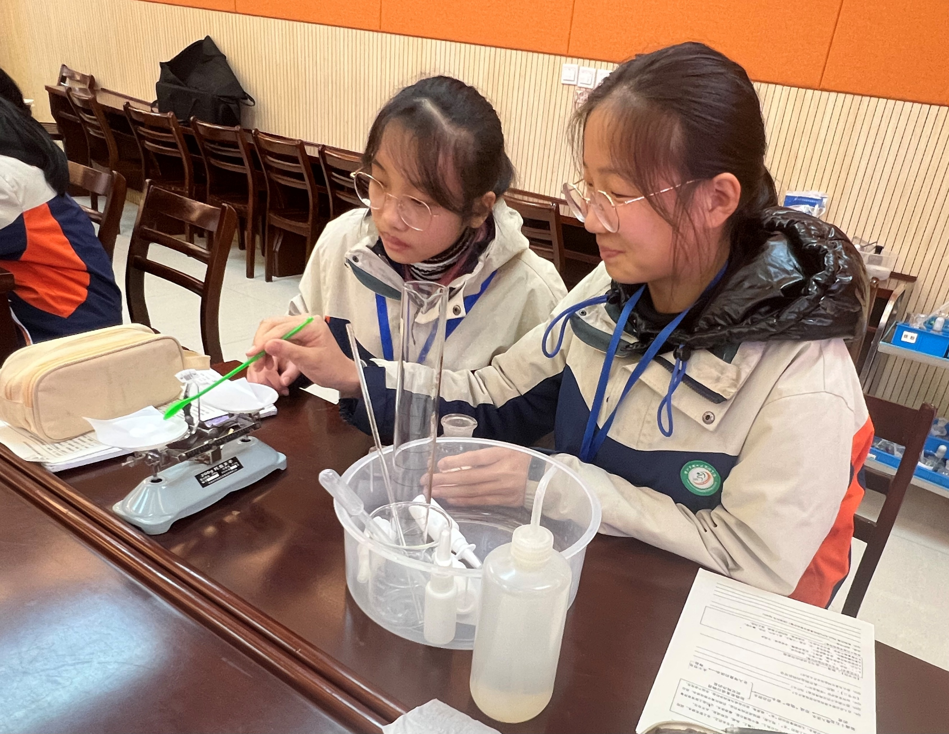
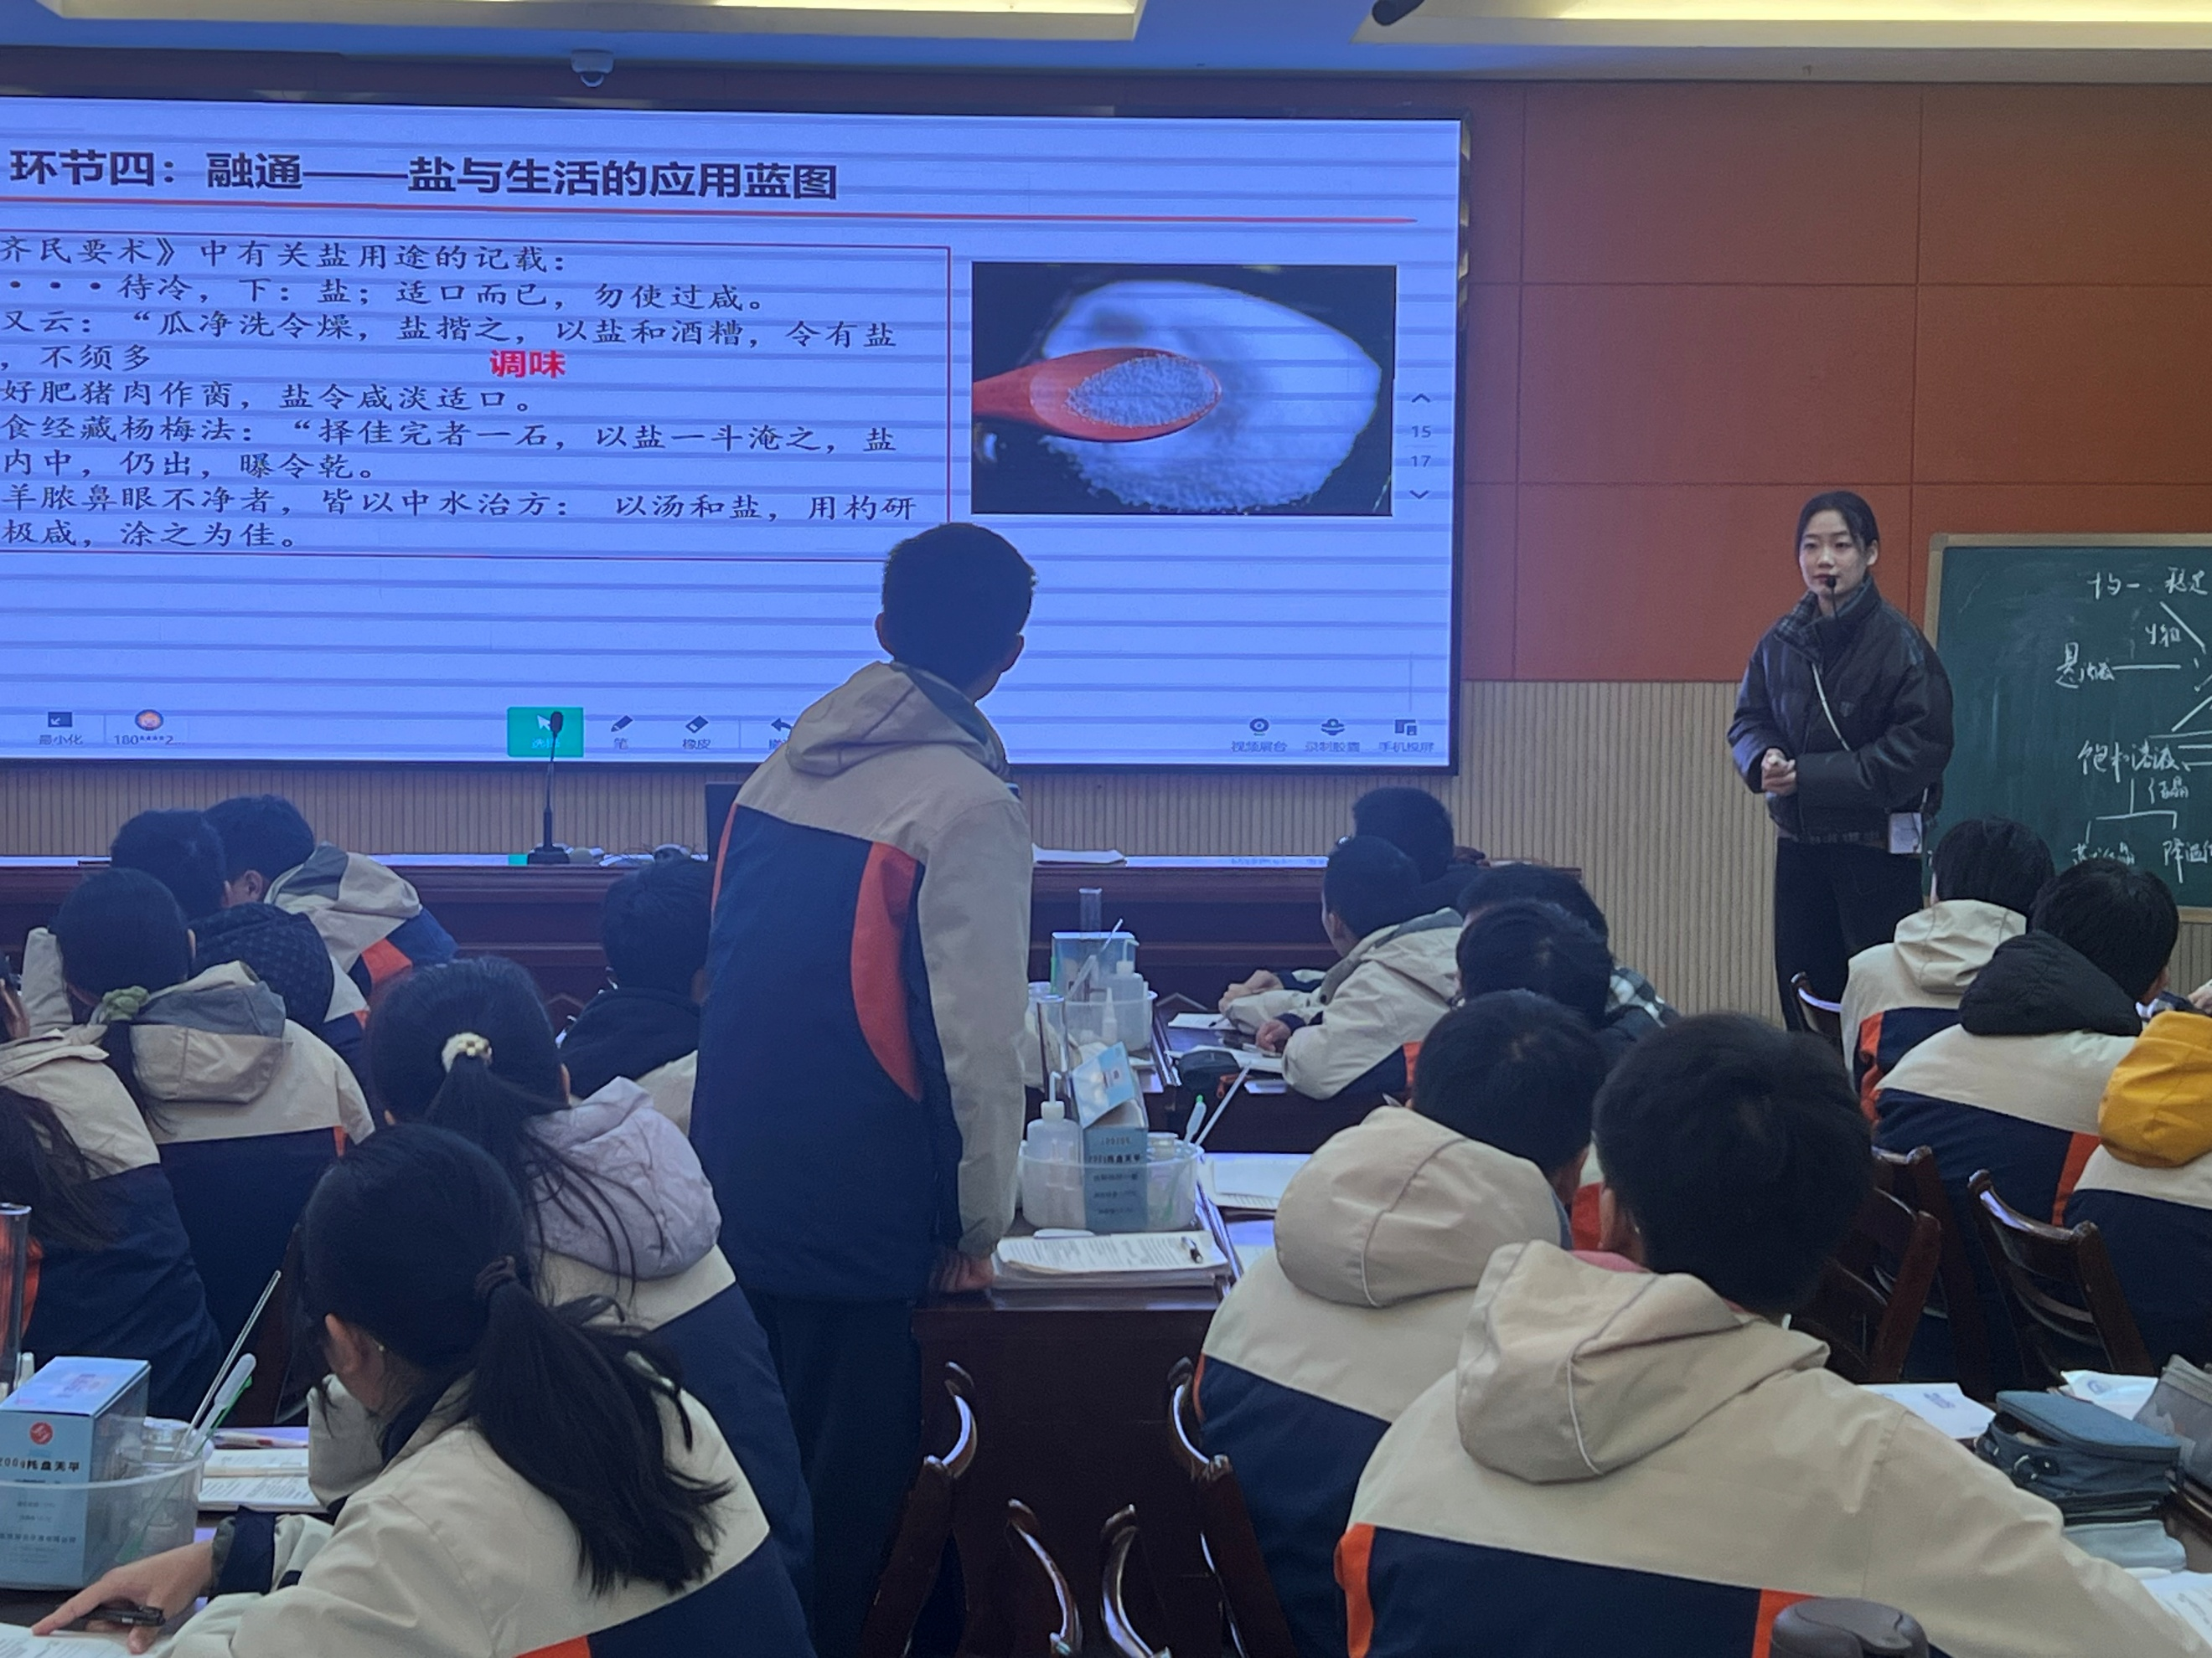
凛冬已至，春朝可期。2025年12月26日，常州市新北区初中化学周文荣卓越教师成长营第54次活动在常州市新北区实验中学如期开展。成长营领衔人、常州市新北区教管中心教研室主任周文荣和成长营全体成员齐聚一堂，共研依标教学新模式，共探核心素养落地新路径。

首先，来自常州市新北区实验中学的谈笑蕾老师呈现了《第七章复习》展示课。谈老师以《齐民要术》中制盐技术引入课题，通过“溯源——古法花盐的智慧揭秘”、“破译——常满盐法的历史密码”、“进阶——真空制盐的科技对话”、“融通——盐与生活的应用蓝图”四个学习环节，系统整合了溶解度、饱和溶液与溶质质量分数等核心概念，建构了结构化的溶液知识框架。谈老师在课堂教学中引导学生对《齐民要术》中“制常满盐法”进行文献分析并对其进行客观评价，充分发展了学生基于证据的推理能力和敢于质疑勇于创新的批判性思维与辩证思维。通过对比传统古法制盐和现代工业制盐，在“循古”与“革新”的对话中，学生感悟到中华科技的智慧，深刻体会到化学对推动社会可持续发展的学科价值和魅力。最后，谈老师讲解了盐的诸多用途，通过让学生动手配制四瓶50mL0.9%的洗鼻液，让学生真切感受到化学来源于生活又服务于生活。
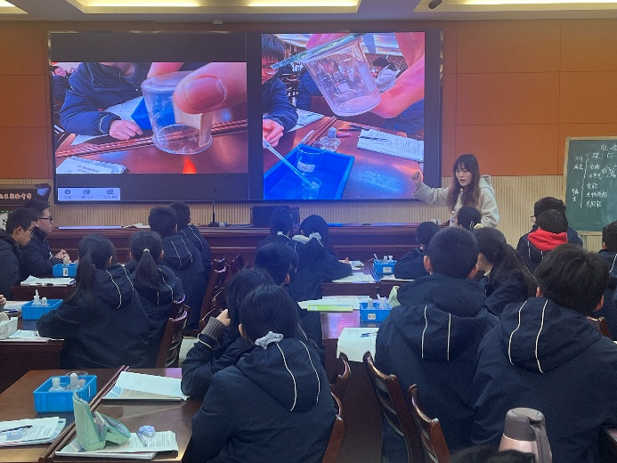
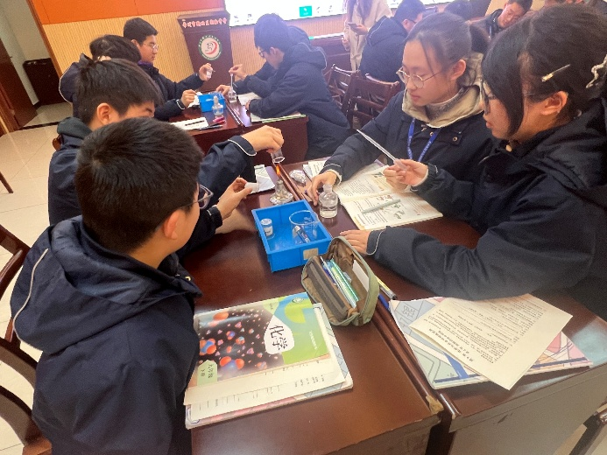
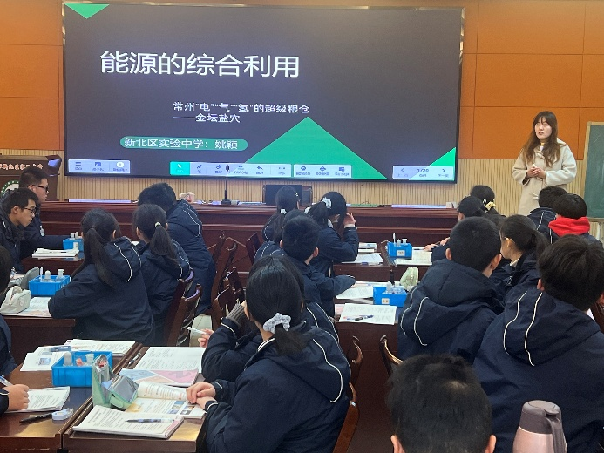
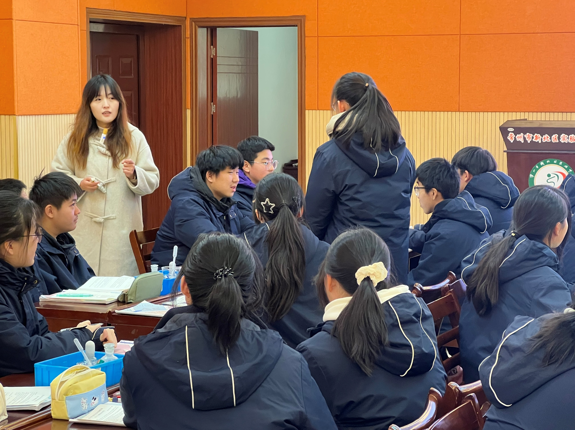

来自常州市新北区实验中学的姚颖老师呈现了《能源的综合利用》展示课。姚老师以金坛盐穴引入新课，结合金坛盐穴储能、储气、储氢的真实情境进行新授课教学，使学生感受到化学技术与地方新能源产业的融合，增强了学生关注家乡科技发展、热爱本土化学应用的意识。在电的洞穴“银行”：盐穴储能的环节中，姚老师引导学生对常见的能源进行分类并分析了盐穴储能和释能时的能量转化。在气的地下“粮仓”：盐穴储气的环节中，姚老师类比化学中“多功能瓶”的使用讲解了盐穴的储气和排气，通过演示天然气燃烧实验帮助学生理解甲烷的性质，从元素组成的角度引导学生分析天然气相对于煤和石油煮盐的优势，再通过学生自主设计、进行乙醇燃烧实验，发展了学生证据推理、逻辑分析及归纳总结能力。最后，在氢的未来“驿站”：盐穴储氢的环节中，姚老师引导学生分析氢能的优缺点，让学生认识到盐穴储氢对减少化石燃料依赖，降低碳排放的意义，树立绿色能源、可持续发展的意识。

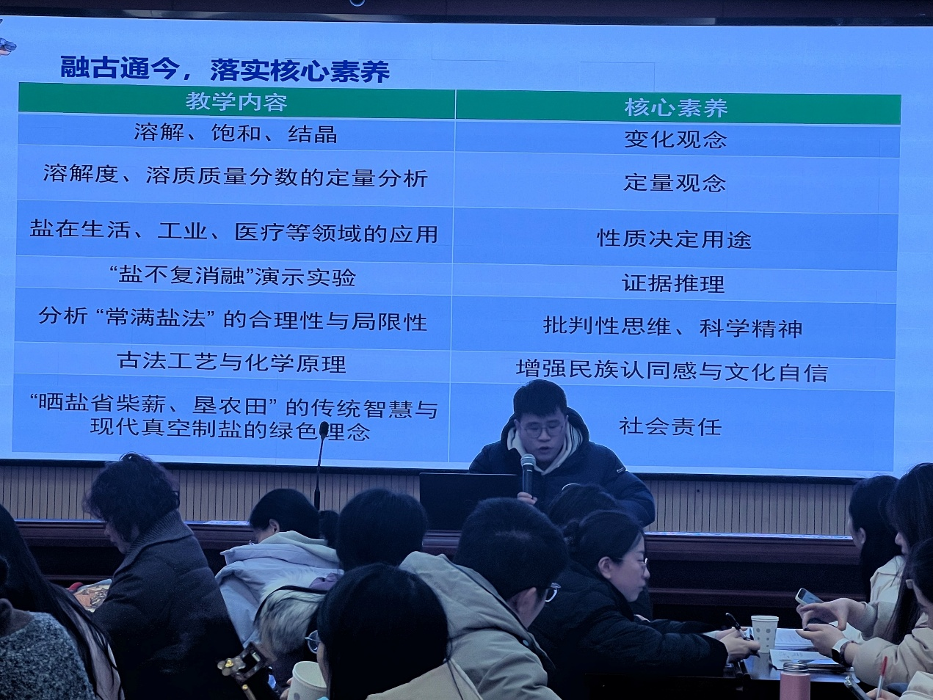
两节课后，来自常州市新北区薛家中学的李超老师点评了谈笑蕾老师的课。李老师认为谈老师的第七章复习课具有以下特点：1.古为今用，创设教学情境。本节课以《齐民要术》“造花盐、常满盐”的原文记载为情境核心，将古法工艺转化为化学探究问题，形成溯源古法—破译原理—对比现代—链接生活的动态链条，驱动学生探究层层深入。2.探古析今，深化探究实践。本节课以“古法工艺”为探究载体，设计了阶梯式、多层次的探究活动，围绕“古法现象—现代验证—原理建构—实践应用”展开，综合运用了演示实验、定量计算、数据分析、对比分析等多种探究方法，在探究过程中，逐步形成了科学探究的一般思路，培养了尊重事实、严谨求证的科学态度。3.融古通今，落实核心素养。本节课将化学观念、科学思维、科学探究与实践、科学态度与责任融入课堂教学，切实有效培养了学生学科核心素养。
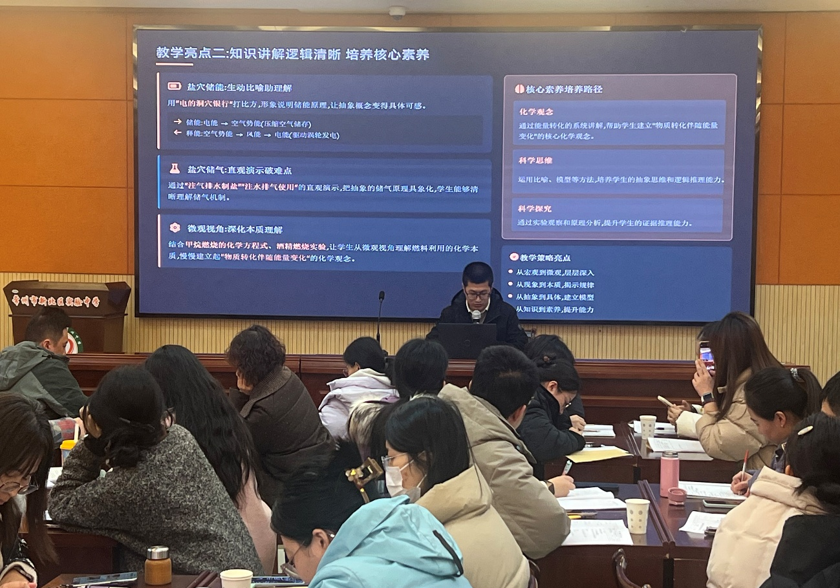

来自常州市新北区龙虎塘中学的陈洲老师点评了姚颖老师的课。陈老师认为姚老师这节课打造了连接学科知识与社会现实的桥梁，落实了新课标素养导向的要求，让学生感受到化学在促进能源发展中的实际价值，具有以下亮点：1.真实情境贯穿始终，激发探究兴趣。本节课以常州本土金坛盐穴切入，用电、气、氢的超级粮仓这一鲜活主题贯穿始终，使学生更加有代入感，同时也呼应了沪教版新教材从生活走进化学的编写理念。2.知识讲解逻辑清晰，培养核心素养。本节课通过能量转化的系统讲解，帮助学生建立“物质转化伴随能量变化”的核心化学观念，运用比喻、模型等方法，培养学生的抽象思维和逻辑推理能力，通过实验观察和原理分析，提升了学生的证据推理能力。3.探究活动层层递进，锻炼思维能力。从“天然气燃烧有哪些现象”的实验观察入手，让学生通过亲自观察获取第一手资料，培养观察能力和实证意识；通过“还能选哪些燃料煮盐”的讨论，引导学生从热值、环保性、成本、安全性等多维度分析，培养逻辑思维；通过“氢能为何没普遍使用”的思辨，引导学生深入思考技术、经济、环境等多重因素，发展批判性思维。最后，陈老师提出可以尝试从增强实验体验和强化情境代入感两个方面进行教学改进。

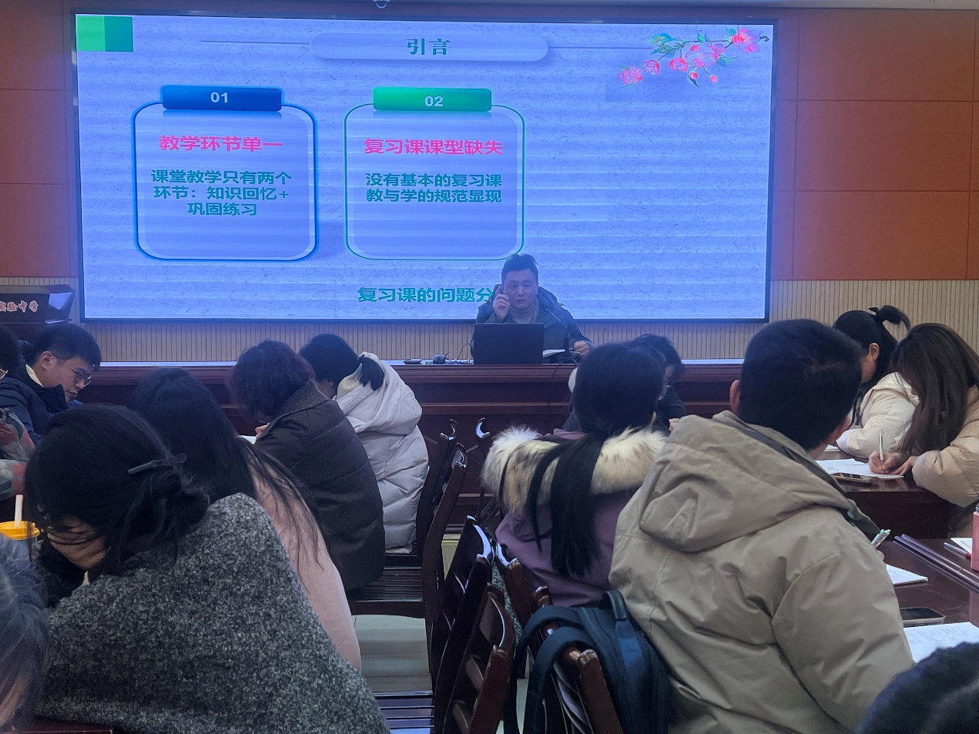

最后，成长营领衔人、常州市新北区教管中心教研室主任周文荣做了题为《复习课的设计规范与理念》的讲座。周主任首先分析了当前复习课存在的问题：教学环节单一、复习课课型缺失、枯燥乏味少参与等，提出复习课的目标是要给学生再次学习的机会、重构知识的逻辑、提升方法和素养，对于薄弱学生要强基础抓合格、对于中等学生要补弱项抓提升、对于优秀学生要重方法抓素养。周主任指出复习课的类型包括章节复习、主题式复习和专题复习，详细讲解了章节复习课的教学流程，并对章节复习课的教学设计从课前准备到课堂学习的环节设计进行了相关阐述。专题复习课分为知识专题、题型专题和方法专题，专题可以来自课标及监测的热点重点、来自与学生的调查交流、来自专家同事及以往经验、来自对学生练习的分析，周主任对专题复习课的课堂流程和教学设计进行了详细讲述，还对主题式复习课的课堂流程和教学设计进行了简要说明。最后，周主任提出复习课设计实施的三个理念：教师要成为学习设计师、始终围绕学生理解来展开、充分关注学生差异度。
“研”之路道阻且长，“育”之路未来可期。每一次课堂的相聚，每一次深入的研讨，都是积跬步至千里的过程。相信成长营全体成员定会在学习、思考和实践中前行，智见教研，点亮未来。

